### Existe una comunidad llamada "Fútbol 5" de aficionados que se juntan periódicamente a jugar fulbito. Esta comunidad tiene actualmente 300 miembros y sigue creciendo. A veces cuesta conseguir los 10 participantes que requiere un partido y otras veces hay gente que se queda con las ganas de jugar. Por eso necesitan un sistema que los ayude a generar la lista de participantes para cada partido, y penalice a los que se dan de baja sobre la hora.

### Cualquiera de los miembros de la comunidad puede tomar la iniciativa y asumir el rol de organizador, reservar (sin confirmar) una cancha e iniciar de inmediato la planificación de un partido. Podría haber más de un partido que se está planificando al mismo tiempo ya que hay disponibilidad de hasta 10 canchas de lunes a domingo.

### Cuando un jugador se inscribe en un partido que está siendo planificado por un organizador, puede hacerlo en cualquiera de dos modalidades:

### Estándar: el jugador registra su participación en el partido. Un jugador no puede inscribirse de esta forma si ya hay 10 jugadores que han elegido esta modalidad para este partido y se encuentran en la lista estándar.

### Solidaria: la forma solidaria significa "juego si no hay otro". Por lo que quedaría registrado en la lista solidaria en espera de que no se alcancen los 10 jugadores inscritos en la lista estándar. Los jugadores solidarios tienen prioridad dada por el orden en que se inscribieron.

### En cualquier momento el organizador del partido puede consultar la lista de jugadores que potencialmente se confirman hasta el momento: que son todos los jugadores inscritos como estándar, más los jugadores solidarios necesarios para completar los 10.

### En algún momento el organizador del partido decidirá cerrar la inscripción, lo cual sólo se podrá concretar si se llega a los 10 jugadores en total. Al hacerlo, el sistema notificará a cada jugador de su situación (si fue confirmado o no); cada jugador puede tener configuradas una o más preferencias de notificación: por mail, por mensaje de texto, etc.

### En ese mismo momento el organizador del partido debe confirmar la reserva para lo cual realizará el pago empleando algunos de los medios aceptados por el sistema: tarjeta de crédito, tarjeta de débito, registro de voucher por pago en ventanilla del banco, etc. De no completarse los 10 jugadores el organizador del partido puede decidir cancelar el partido y cancelar la reserva de la cancha. Igualmente debe notificar de la cancelación, a los jugadores inscritos.

### Finalmente el administrador del sistema remueve las reservas caducas por ya haberse realizado el partido programado.

### Los miembros de esta comunidad desean interactuar mediante un portal web y una aplicación para dispositivos móviles.

### 

### Pregunta 1 (5 puntos)

Desarrollar un product backlog que contemple 5 historias de usuario. Cada historia de usuario debe estar nombrada utilizando el formato Connextra así como especificada utilizando el lenguaje Gherkin.

|  |  |
| --- | --- |
| ID de la Historia | Nombre de la Historia |
| 1 | Como miembro, deseo poder asumir el rol de organizado, ya que de esta manera ellos pueden reservar (sin confirmar) una cancha e iniciar de inmediato la planificación de un partidor. |
| 2 | Como jugador, deseo poder elegir la modalidad de inscripción, ya que de esta manera el jugador podrá inscribirse en el partido. |
| 3 | Como organizador, deseo poder consultar todos los jugadores inscritos como estándar más los jugadores solidarios, ya que de esta manera el organizador podrá saber los jugadores que potencialmente se confirman hasta el momento. |
| 4 | Como organizador, deseo poder cerrar la inscripción, ya que de este manera el sistema notificará a cada jugador de su situación (si fue confirmado o no). |
| 5 | Como administrador, deseo remover las reservas caducadas por ya haberse realizado el partido programado. |

En lenguaje Gherkin

ID Historia: 1

Feature: Como miembro, deseo poder asumir el rol de organizador, ya que de esta manera ellos pueden reservar (sin confirmar) una cancha e iniciar de inmediato la planificación de un partido.

Scenario: Asumo el rol de organizador y realizo una reserva a las 6:15 de la tarde en la cancha C6

**Given** Accedo a la aplicación

**And** Asumo el rol de organizador

**When** Seleccione una hora de reserva (18:15 en este caso)

**Then** Debe realizarse una reserva (Por confirmar) en la cancha C6

**And** Evitar nuevas reservas en esta cancha a la misma hora

ID Historia: 2

Feature: Como jugador, deseo poder elegir la modalidad de inscripción, ya que de esta manera el jugador podrá inscribirse en el partido.

Scenario: Ingreso y deseo jugar alguno de los partidos disponibles a las 5 pm como jugador solidario

**Given** Accedo a la aplicación

**And** Entro como jugador

**When** Seleccione la hora del partido (17:00 en este caso)

**And** Observo las canchas disponibles y su estado (Si estan completos o no)

**Then** Selecciono “Jugador Solidario”

**And** Me registro en alguno de los partidos de la misma hora

ID Historia: 3

Feature: Como organizador, deseo poder consultar todos los jugadores inscritos como estándar más los jugadores solidarios, ya que de esta manera el organizador podrá saber los jugadores que potencialmente se confirman hasta el momento.

Scenario: Ingreso al pool del partido de las 3 pm en la cancha C5 y observo que hay 7 jugadores estandar confirmados y 3 solidarios

**Given** Accedo a la aplicación

**And** Asumo el rol de organizador

**When** Accedo al pool del partido

**Then** Observo los 7 jugadores estándar y los 3 solidarios

ID Historia: 4

Feature: Como organizador, deseo poder cerrar la inscripción, ya que de este manera el sistema notificará a cada jugador de su situación (si fue confirmado o no).

Scenario: Cierro la inscripción del partido en la cancha C10 de las 9 pm

**Given** Accede a la aplicación

**And** Asumo el rol de organizador

**When** Cierre la inscripción del partido de las 21:00 en C10

**Then** El sistema notificará a los jugadores inscritos

**And** El partido ya no podrá ser seleccionado para mas inscripciones

ID Historia: 5

Feature: Como administrador, deseo remover las reservas caducadas por ya haberse realizado el partido programado.

Scenario: Eliminar la reserva del partido de las 4 pm del jueves 18 de Enero del 2018

**Given** Accede a la aplicación

**And** Asumo el rol de administrador

**When** Selecciono una reserva de partido pasada

**And** Pulse el botón eliminar

**Then** La reserva de las 16 horas del 18/01/18 debe eliminarse

Pregunta 2 (5 puntos)

Desarrollar el modelo de dominio del problema. Debe contar con todas las entidades pertenecientes al dominio del problema.

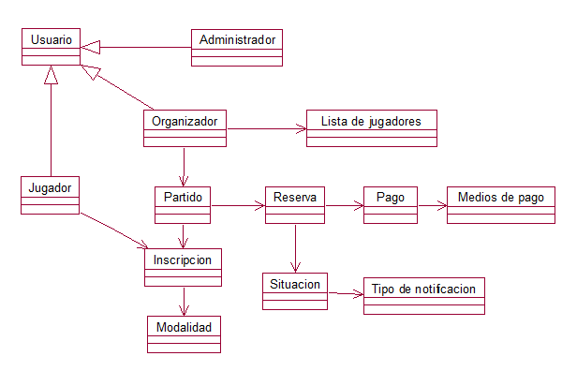

Pregunta 3 (5 puntos)

Desarrollar un diagrama de caso de uso que contemple 5 casos de uso. Estos casos de uso deben tener su especificación.

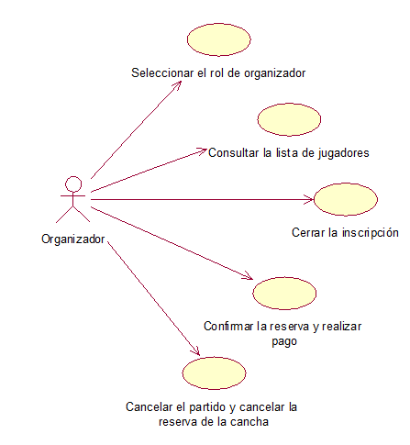

|  |  |
| --- | --- |
| Caso de uso | Seleccionar el rol de organizador |
| Actores | Miembro de la comunidad |
| Precondición | Ser miembro de la comunidad “Fútbol 5” |
| Flujo básico | Cualquiera de los miembros de la comunidad puede tomar la iniciativa y asumir el rol de organizador. |
| Flujo alterno 1 | - |
| Poscondición | - |

|  |  |
| --- | --- |
| Caso de uso | Consultar la lista de jugadores |
| Actores | Organizador |
| Precondición | El usuario tiene que haber asumido el rol de organizador. |
| Flujo básico | El organizador del partido puede consultar la lista de jugadores: que son todos los jugadores inscritos como estándar, más los jugadores solidarios necesarios para completar los 10. |
| Flujo alterno 1 | - |
| Poscondición | - |

|  |  |
| --- | --- |
| Caso de uso | Cerrar la inscripción |
| Actores | Organizador |
| Precondición | El usuario tiene que haber asumido el rol de organizador. |
| Flujo básico | Cuando se llegue a los 10 jugadores en total el organizador del partido decidirá cerrar la inscripción. |
| Flujo alterno 1 | - |
| Poscondición | El sistema notificará a cada jugador de su situación (si fue confirmado o no); cada jugador puede tener configuradas una o más preferencias de notificación: por mail, por mensaje de texto, etc. |

|  |  |
| --- | --- |
| Caso de uso | Confirmar la reserva y realizar pago |
| Actores | Organizador |
| Precondición | Las inscripciones deben haber sido cerradas por el organizador. |
| Flujo básico | El organizador del partido debe confirmar la reserva para lo cual realizará el pago empleando algunos de los medios aceptados por el sistema: tarjeta de crédito, tarjeta de débito, registro de voucher por pago en ventanilla del banco, etc. |
| Flujo alterno 1 | - |
| Poscondición | El sistema debe notificar que la reserva y el pago se han realizado con éxito. |

|  |  |
| --- | --- |
| Caso de uso | Cancelar el partido y cancelar la reserva de la cancha |
| Actores | Organizador |
| Precondición | El usuario tiene que haber asumido el rol de organizador y no las inscrpciones no han llegado a completarse con los 10 jugadores |
| Flujo básico | El organizador del partido puede decidir cancelar el partido y cancelar la reserva de la cancha. |
| Flujo alterno 1 | - |
| Poscondición | Debe notificar de la cancelación, a los jugadores inscritos. |

### 

### Pregunta 4 (5 puntos)

Desarrollar un diagrama de robustez por cada caso de uso.

Seleccionar el rol de organizador

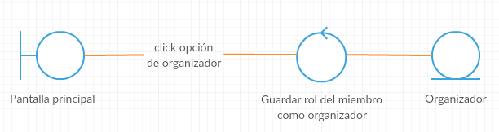

Consultar lista de jugadores

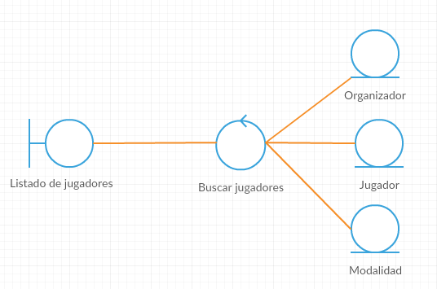

Cerrar la inscripción

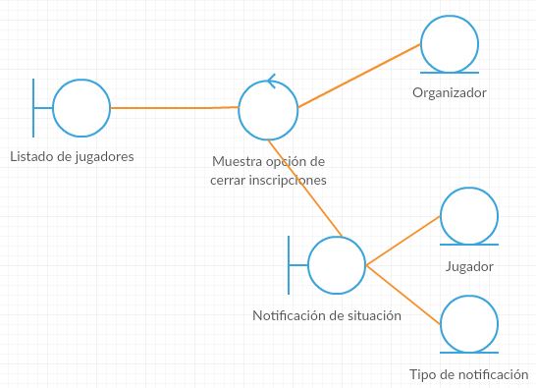

Confirmar la reserva y realizar pago

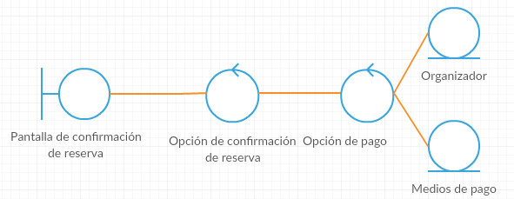

Cancelar el partido y cancelar la reserva de la cancha

